1
21
五大句型

英文句子最基本的結構就是主詞加動詞。然而，是否所有的句子只要有了主詞和動詞，就都可以說清楚講明白了？請同學先看看以下的對話：
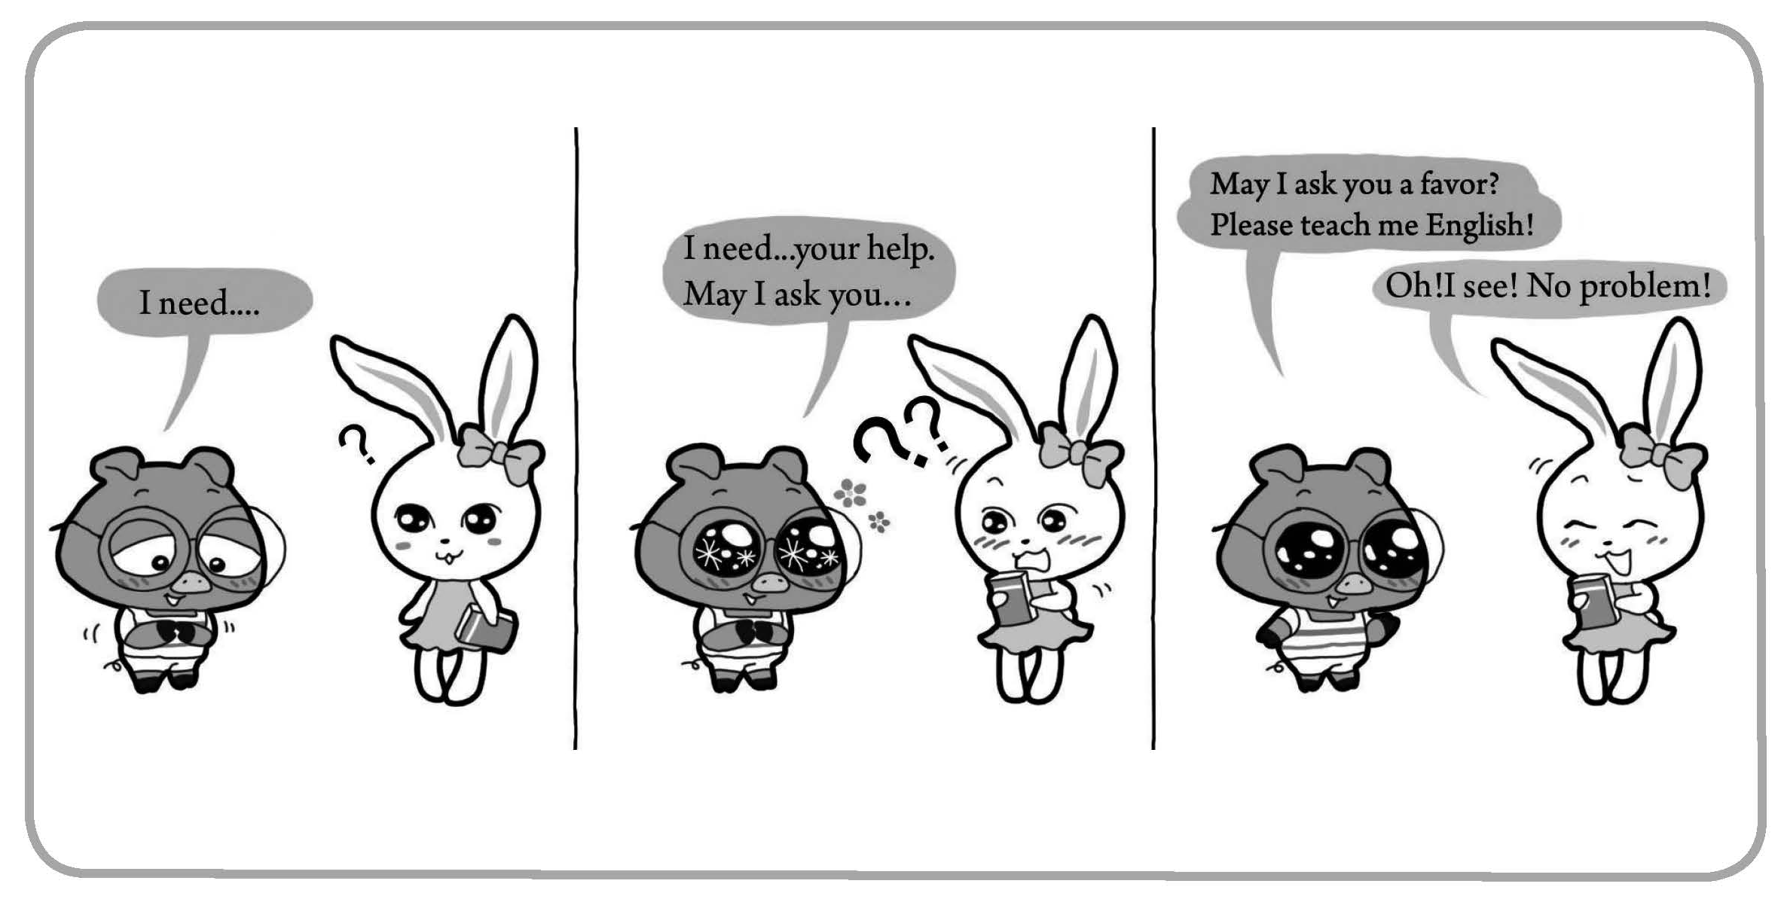
在對話中，小豬若只說I need...（我需要……）、May I ask you...（我可否請問…
…），語意是不完整的，容易讓聽者丈二金剛摸不著頭緒。那語意完整與否的關鍵是什麼？關鍵在動詞！動詞本身若無法清楚表達主詞狀態或全句語意時，就需要其他的詞語及文法小幫手來幫忙，因此，也衍生出英文中的五大句型。

1-1文法大特寫
五 大 句 型 |  |  | 例 句
S | + Vi |  | 1. She smiles. ( S + Vi )
S | + Vi | + SC | 2. They are my friends. ( S + Vi + SC )
S | + Vt | + O | 3. We love you. ( S + Vt + O )
S | + Vt | + O + OC | 4. He heard a baby crying. ( S + Vt + O + OC )
S | + Vt | + IO + DO | 5. She gave me a book. ( S + Vt + IO + DO )
Point 1 S + Vi
句型 | S + Vi | + * | (adv.)  (prep. + N)
【說明】此句型中，動詞為不及物動詞（Vi），不須接受詞，也不須接主詞補語，全句語意已完整。
【 例 】The children laughed.（孩子們笑了。）
- 不及物動詞laughed之後，不須接受詞或主詞補語，語意已完整。
Point 2 S + Vi + SC
句型 | S + Vi + SC
【說明】1. 此句型中，動詞為不及物動詞（Vi），不接受詞，但因動詞無法清楚說明主詞之狀態，全句語意不完整，必須接主詞補語（SC）補充說明。
2. 此類句型之動詞常見的有兩種：
(1) be 動詞
(2) 連綴動詞：
似乎：seem, appear
感官：feel, look, smell, taste, sound
保持：keep
變成：become, get, go, grow, turn, fall

【 例 】1. My father is an architect.（我的父親是位建築師。）
↑────────│
- be動詞is之後，須接主詞補語an architect，語意才完整。
2. The customers seem satisfied.（顧客們似乎感到滿意。）
↑──────────│
- 表「似乎」之連綴動詞seem 之後，須接主詞補語satisfied，補充說明主詞customers 是感到滿意的，全句語意才完整。
3. The spaghetti tastes delicious.（這道義大利麵嚐起來很美味。）
↑──────────│
- 表「感官」之連綴動詞tastes 之後，須接主詞補語delicious，語意才完整。
Point 3 S + Vt + O
句型 | S + Vt + O
【說明】此句型中，動詞為及物動詞（Vt），須接受詞，全句語意才完整。
【 例 】The workers moved the furniture.（工人們搬動了家具。）
- 及物動詞moved 之後，須接受詞the furniture，語意才完整。
Point 4 S + Vt + O + OC
句型 | S + Vt + O + OC
【說明】此句型中，動詞為及物動詞（Vt），須接受詞，且須再接受詞補語補充說明受詞後，語意才完整。
【 例 】1. His sudden death makes me sad.（他突如其來的死亡讓我悲傷。）
↑──│
- 形容詞sad 補充修飾受詞me。
2. Brad heard someone knocking on the door.（Brad 聽到有人在敲門。）
↑─────│
- 現在分詞knocking 補充修飾受詞someone。
Point 5 S + Vt + IO + DO
句型 | S + Vt | + * | IO + DO  DO + prep. + IO
【說明】1. 此句型中，動詞為及物動詞（Vt），且須接兩個受詞，語意才完整。
2. 直接接受及物動詞動作者，稱為直接受詞（DO），而受該動作間接影響者（通常是人），稱為間接受詞（IO）。
【 例 】The driver showed the police officer his driver’s license.
間接(IO) 直接(DO)
= The driver showed his driver’s license to the police officer.
直接(DO) 間接(IO)
（駕駛向警察出示他的駕照。）
- 及物動詞showed 之後，須接間接受詞the police officer 及直接受詞his driver’s license，語意才完整。

授與動詞與介系詞搭配用法：
S + | bring （帶來） | show （出示） | + DO + to + IO
S + |  | give （給予） | + DO + to + IO
S + |  | write （寫給） | + DO + to + IO
S + | send （寄給） | mail （寄給） | + DO + to + IO
S + | pass （傳給） | lend （借出） | + DO + to + IO
S + | sell （賣出） |  | + DO + to + IO
S + | buy （買） |  | + DO + for + IO
S + | get （得到） |  | + DO + for + IO
S + | make （製作） | leave （留給） | + DO + for + IO
S + | ask （詢問、要求、期望） |  | + DO + of + IO

1-2重點回顧
句型 | 重點 | 例句
S + Vi | 此句型Vi 後可接  副詞或介系詞片  語補充說明。 | 1. The old woman to the floor.  （老婦人重重地跌倒在地上。）  2. An old couple is  .  （一對老夫婦正在公園裡散步。）
S + Vi + SC | 連綴動詞用法 | 3. I want to grow with you.  （我想與你一起相守到老。）  4. I will until my lawyer arrives.  （我將保持緘默直到我的律師抵達。）  5. The perfume roses.  （這香水聞起來像玫瑰。）
S ＋ Vt ＋ O | 此句型受詞可為名詞、動名詞、不定詞。 | 6. My father avoids when someone is around.（當身邊有其他人在的時候，我父親會避免吸菸。）  7. I love a cup of coffee in the early morning.  （我喜愛在清晨的時候喝一杯咖啡。）
S ＋ Vt ＋ O  ＋ OC | 「指名」動詞用法 | 8. Tom’s classmates  .  （Tom的同學為他取綽號為超人。）
S ＋ Vt ＋ O  ＋ OC | 感官動詞用法 | 9. Lena her daughter up late almost every night.（Lena看到她的女兒幾乎每天晚上都熬夜。）  10. We a man by a stray dog on our way home.（在回家路上，我們看見有個人被一隻流浪狗咬。）
S ＋ Vt ＋ O  ＋ OC | 使役動詞用法 | 11. Dad had the mechanic his car.  （爸爸讓技工檢查他的車子。）  12. Mr. Fox let his employees a day off.（Fox先生讓他的員工休假一天。）
S ＋ Vt ＋ O  ＋ OC | 使役動詞用法 | 13. The clown’s funny face made the kids  .（小丑逗趣的臉讓孩子們很開心。）
S ＋ Vt ＋ O  ＋ OC | find/leave/keep | 14. I always myself , because I believe life without work would be very boring.（我總是讓自己保持忙碌，因為我相信沒有工作的人生非常無趣。）  15. Don’t your kids in the kitchen. It’s dangerous. （別讓你的孩子們在廚房裡玩。很危險。）  16. When Jasmine opened the jewelry box, she her diamond ring  .（當賈思敏打開珠寶盒時，她發覺她的鑽石戒指不見了。）
S ＋ Vt ＋ IO＋ DO | 授與動詞用法 | 17. Sam me a cup of coffee.  （Sam幫我帶了一杯咖啡。）  18. Ian has no right to ask anything his ex-girlfriend.  （Ian無權對他的前女友要求任何事。）
1-3練習題
請判別下列句子劃底線部分的句型，並填入適當代號
(A) S + Vi + adv.  (D) S + Vt + O + OC | (B) S + Vi + SC  (E) S + Vt + IO + DO | (C) S + Vt + O  (F) S + Vt + DO + prep. + IO
1. Edward loves Bella.
2. The drink tastes bitter.
3. The students elected Rita their class leader.
4. Robert fell asleep.
5. The baby is crying loudly.
6. The experience made him a stronger man.
7. Mom keeps her drawer locked.
8. Tim’s wife ordered a book for him.
9. My coworker lent some money to me.
10. Jimmy’s sister teaches him English every evening.

